附件2

宝安新桥东重点城市更新项目片区城市展厅室内设计报价表

报价单位（盖章）：
单位：元/平方米
设计范围 | 套内面积 | 综合单价 | 总价
展厅（可见面） | 2640㎡
展厅（不可达布景区） | 200㎡
创意样板房设计 | 400㎡
合计 | 3240㎡ | /
注：
- 本项目拟采用固定单价的方式，按各个设计范围进行报价。
- 价格应按“报价须知”中规定的货币单位填写。
- 报价单位如需要对报价或其他内容加以说明，可在备注栏填写（或另附页说明）。
- 报价表应加盖公章。
- 此次报价仅作为项目前期公开询价，与最终标的无关。
- 本表格仅为指导性范本，报价单位可根据项目具体情况对报价表进行调整。
- 本次询价结果可能作为项目设计费的参考依据，请贵单位保证能完成本项目工作前提下报价。
- 设计阶段包含：概念设计、方案设计、扩初设计、施工图设计、施工配合、后评估阶段。

一、 工程性质及规模

宝安新桥东重点城市更新项目城市展厅（含创意样板房）的室内及灯光、标识设计。

新桥东城市展厅设计面积约3240㎡（其中展厅套内面积为2840㎡，创意样板房3套总套内面积为400㎡，套内面积分别为92㎡、130㎡、178㎡），具体功能如下：
功能 | 使用面积（㎡） | 备注
好房子工法展示区 | 约50 | 独立区域
品牌展示区 | 约50
影音室（洗脑室） | 约50
接待大堂 | 约100
沙盘区 | 约200 | F1区域沙盘尺寸6.3米*4.2米； F5地块沙盘尺寸4米直径圆盘
洽谈区、水吧区 | 150-200 | 1个
儿童区 | 30
签约室 | 30 | 1个
财务室 | 30 | 1个
卫生间/更衣室（男生/女生），女生要有蹲坑 | 50 | 1、5层
VIP洽谈室 | 20 | 5层2个
1F：展厅A和展厅B共用1层过厅；区域模型和品牌展示功能，（2楼展厅B非本次招标范围）
4F：样板房（215），生活场景展示区
5F：展厅A、VIP洽谈室（20平方米）、财务室、样板房（108及155）

二、设计范围：
展厅设计范围如下：
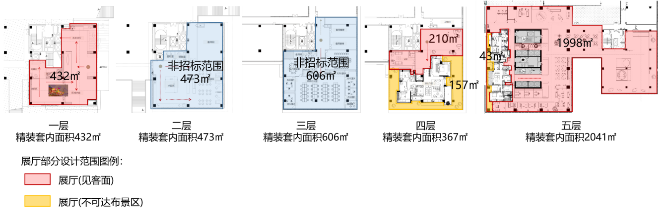

创意样板房设计范围如下：
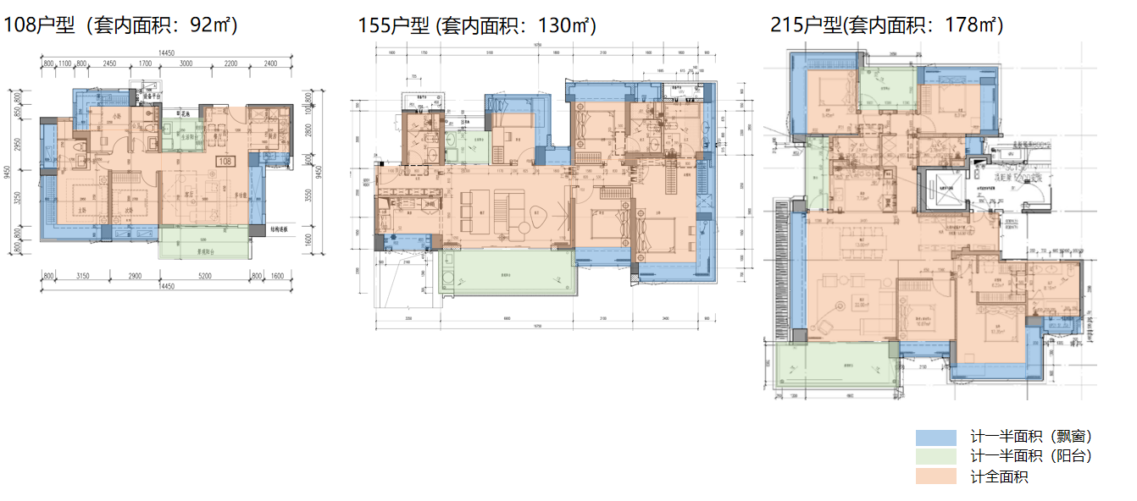

三、项目选址
宝安新桥东重点城市更新项目城市展厅坐落于11 - 03（新型产业用地）地块内。
11-03地块主体塔楼已完成封顶（主体设计结构已不能修改）。
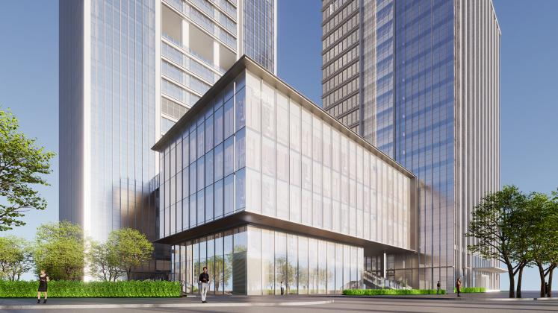 城市展厅效果图

